**Laporan Praktikum**

**Sistem Basis Data**

**Modul 11**

**Nama : Sugiyo**

**Nim : L200170002**

Latihan.

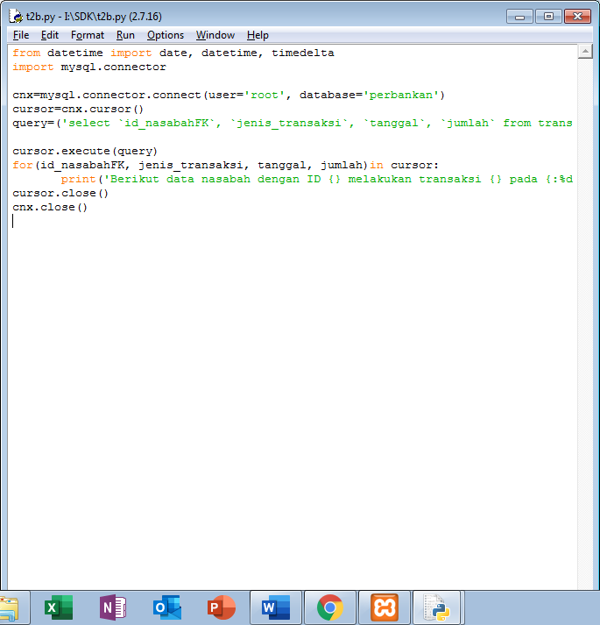

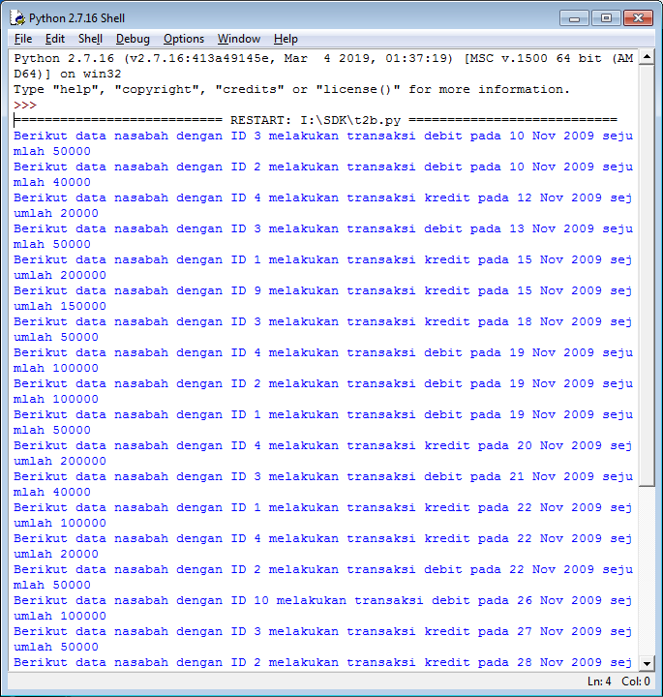

Tugas.

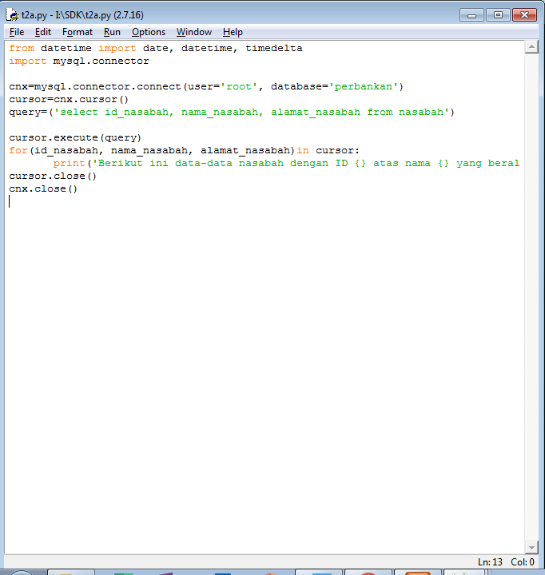

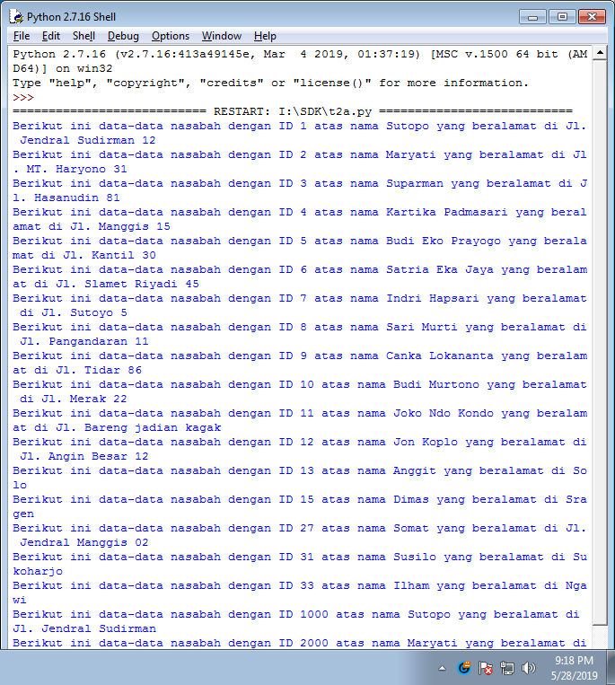

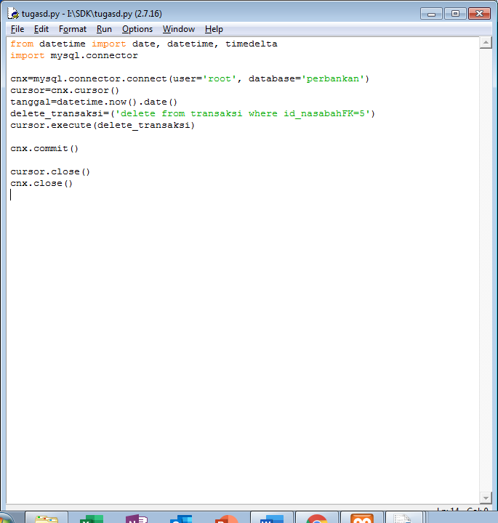

1. Perintah insert

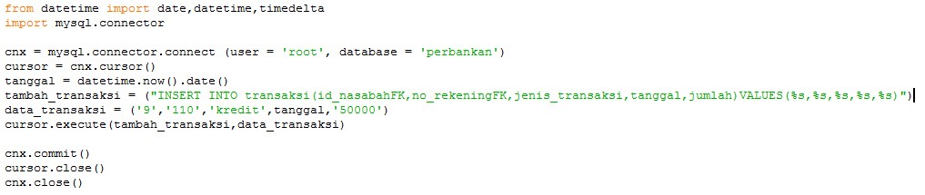

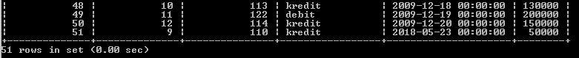

* 1. Perintah update.

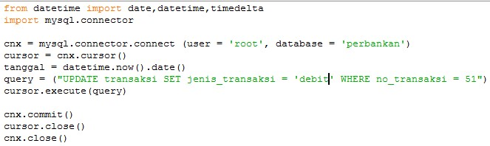

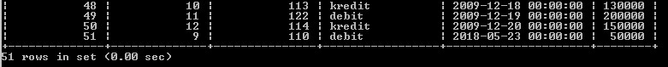

* 1. Perintah delete.

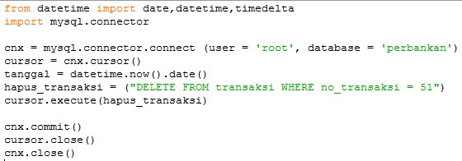

2. Membuat kode program python untuk mendapatkan :

1. Data nasabah.

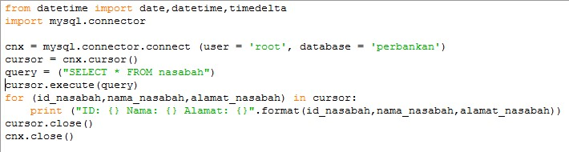

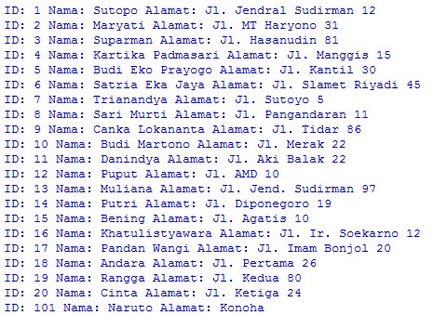

1. Data nasabah yang melakukan transaksi antara bulan Oktober sampai bulan Desember.

